抚顺市12000吨/年废液焚烧项目规划公示
本项目建设地址位于辽宁省抚顺胜利经济开发区
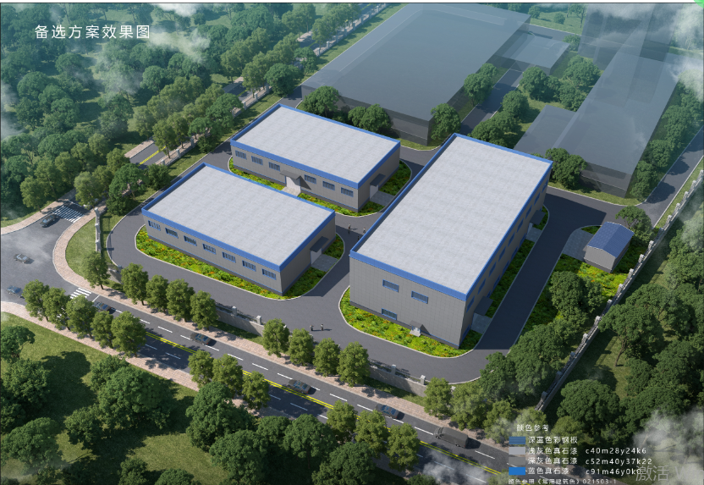
千金乡郎士村。规划用地面积10001平方米，规
划用地性质为三类工业用地，规划建筑面积
3654.48平方米，容积率计算建筑面积为7236.96
平方米，占地面积3654.48平方米，建筑层数为
1层。
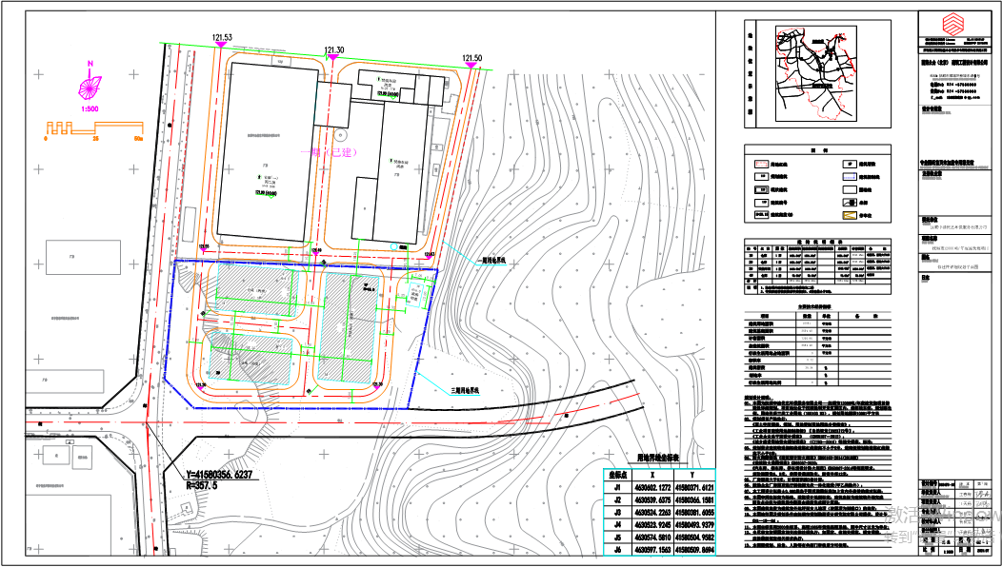
建设单位：抚顺中油优艺环保服务有限公司
设计单位：国策众合(北京) 建筑工程设计有
限公司
监督电话：024-58583756
规划公示时间：2024年10月14日至2024年
10月22日
抚顺市自然资源局新抚分局

